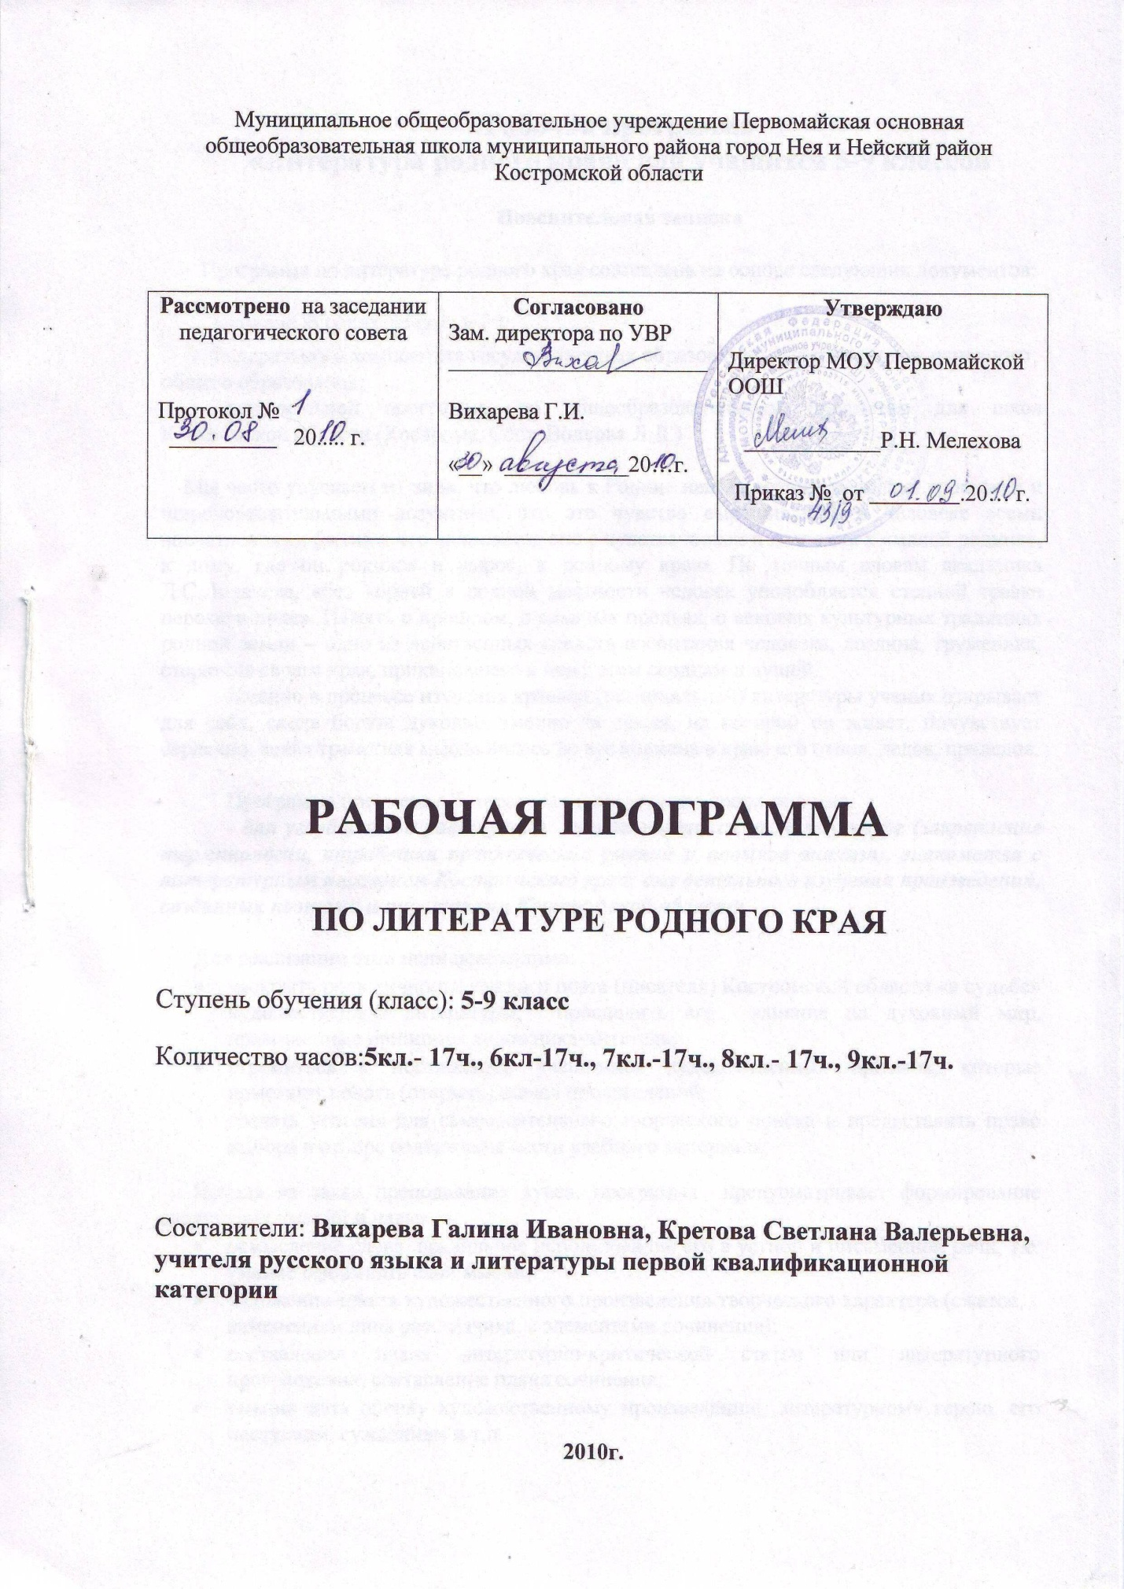

Рабочая программа
«Литература родного края» для учащихся 5-9 классов

Пояснительная записка

Программа по литературе родного края составлена на основе следующих документов:

- Закона «Об образовании» в РФ;
- Федерального компонента государственных образовательных стандартов основного общего образования;
- региональной программы по общеобразовательным предметам для школ Костромской области (Кострома. Сост. Волкова Л.Д.)

Мы часто упускаем из вида, что любовь к Родине нельзя воспитать только громкими и широковещательными лозунгами, что это чувство выращивается в человеке всеми впечатлениями бытия и что начинается оно с чувства любви и почтения к «малой родине», к дому, где он родился и вырос, к родному краю. По точным словам академика Д.С.Лихачева, «без корней в родной местности человек уподобляется степной травке перекати-поле». Память о прошлом, о славных предках, о вековых культурных традициях родной земли – одно из действенных средств воспитания человека, хозяина, труженика, старателя своего края, прикипевшего к нему всем сердцем и душой.
Именно в процессе изучения краевой (региональной) литературы ученик открывает для себя, сколь богата духовно именно та земля, на которой он живет, почувствует сердечно, какая трепетная мысль билась во все времена в краю его отцов, дедов, прадедов.

Программа предмета «Литература родного края» предназначена:
- для углубления и расширения знаний учащихся по литературе (закрепление терминологии, отработка практических умений и навыков анализа), знакомства с литературным наследием Костромского края; для детального изучения произведений, созданных поэтами и писателями Костромской области.

Для реализации этой цели необходимо:
- раскрыть роль личности каждого поэта (писателя) Костромской области «в судьбе» художественной литературы, проследить его влияние на духовный мир, нравственные принципы художника-читателя;
- стремиться к постижению учащимися художественных приемов, которые помогают понять (открыть) смысл произведений;
- создать условия для самостоятельного творческого поиска и предоставить право выбора в отборе содержания части учебного материала;
Исходя из задач преподавания курса, программа предусматривает формирование следующих умений и навыков:
- осмысление слова, правильное использование его в устной и письменной речи, т.е. умение оформлять свои мысли;
- изложение текста художественного произведения творческого характера (сжатое, с изменением лица рассказчика, с элементами сочинения);
- составления плана литературно-критической статьи или литературного произведения; составление плана сочинения;
- умение дать оценку художественному произведению, литературному герою, его поступкам, суждениям и т.п.
На изучение Литературы родного края отводится из регионального компонента 0,5ч в неделю в 5-9 классах.

Программа реализуется на основе:

- учебной хрестоматии для общеобразовательных учреждений «Литература 5-6», автор-составитель Ю.В.Лебедев, Москва «Просвещение-регион»

- учебной хрестоматии для общеобразовательных учреждений «Литература 7-9», автор-составитель Ю.В.Лебедев, Москва «Просвещение-регион»

СОДЕРЖАНИЕ КУРСА «ЛИТЕРАТУРА РОДНОГО КРАЯ»

Содержание, рекомендуемое к усвоению в V классе (17 час)

Введение. Что такое литературное краеведение.
Богатство русского фольклора и его бытование в Костромском крае. Е.И. Осетров «Чудо-город»
Сказки, записанные костромским фольклористом В.А.Андронниковым в 19в. на территории Костромского края: «Чьё мастерство мудренее?», «Звон».
Этнографические рассказы С.В.Максимова о русалках из его книги «Нечистая, неведомая и крестная сила». (для внеклассного или самостоятельного чтения)
П.А. Вяземский. «Вечер на Волге», «Ещё тройка», «Масленица на чужой стороне». П.А.Вяземский и Костромской край. Отражение в «Вечере на Волге» впечатлений поэта от волжских пейзажей во время поездок его в Кострому и в имение – село Красное –на-Волге Костромской губернии. Картины русской северной природы в стихотворениях поэта. Образ тройки и русского пути – дороги. «Молодецкая зима» и её влияние на русский национальный характер.
Костромские корни дворянского рода Лермонтовых. Участие костромичей и дворян Лермонтовых в Отечественной войне 1812г.
Н.А.Некрасов. «Крестьянские дети», «Дед Мазай и зайцы», «Генерал Топтыгин», «Накануне светлого праздника». Костромские источники стихотворений Некрасова. Человек и природа в стихах, посвящённых русским детям. Нравственные основы гармонии во взаимоотношениях человека с природой.
А.М.Ремизов «Кострома». «Кострома» - форма сказки-игры. Отражение в ней древнерусской мифологии о богах света Яриле и Костроме, об умирании и воскрешении.
В.Н.Иванов. «Юность и свобода» (отрывок из воспоминаний).
Е.В.Честняков. «Чудесное яблоко». Отражение мечты в сказке. Система образных средств.
В.А.Старостин «Летучий корабль». Сведения из биографии костромского писателя, учёного и организатора земледельческого хозяйства. Жизненные истоки сюжета сказки: труженик, мастер «Золотые руки» - любимый герой народных сказок нашего края. Крестьянский сын Иван и его мечта о «небесной высоте». Летучий корабль как воплощение этой мечты. Особенности стиха и образного мира сказки. (для внеклассного чтения или самостоятельного чтения)
В.А.Бочарников. «Лирические новеллы». Трепетная любовь писателя к неброским проявлениям красоты в природе родного края.
В.В.Травкин «Косач». Талант писателя в изображении тетерева-косача, гордой и красивой птицы нашего края. Гибель косача как следствие варварского отношения человека к природе. Экологическая проблема рассказа.
Т.Н.Иноземцева. «Хлеб мой тощий», «Дорогу люди выбирают сами», «Журавли».. Стихи о вечности и святости труда хлебороба.
Ю.Н.Куранов. «Пыщуганье», «Дождевая россыпь», «На сенокосе», «Берёзовые напевы». Картины родной природы в стихотворениях писателя.
Е.В.Честняков «Марк Бессчастный». Народно-крестьянская утопия костромича о городе всеобщего благоденствия. Проблемы экологии культуры в фантазиях писателя.

Содержание, рекомендуемое к усвоению в VI классе (17 час)

Мифы русского народа в творчестве писателей-костромичей
А.Н.Островский. Снегурочка. А.Н.Островский и Костромской край. Сказочный мир берендеев, его связь с народными легендами о вольных землях. Снегурочка как искупление греха «сердечной остуды» в душах берендеев.
С.В.Максимов. Главы из «Нечистой, неведомой и крестной силы». «Живая вода» народного творчества в крае, не знавшем татарской неволи. Богатство народной мифологии, ее поэтичность, глубокий нравственный смысл.

Народные легенды костромского края
Народные легенды костромского края, собранные местным этнографом А.А.Ширским. «Про купца, который нищих не принимал», «Святой Николай и мужик». Народно-христианские представления о бедности и богатстве, о праведной жизни богатого человека, об искушении богатством. Непреходящее значение нравственных ценностей народа. Язык легенд.

Костромские святыни
П.П.Свиньин. Ипатиевский монастырь. П.П.Свиньин и Костромской край. Костромская святыня в очерке Свиньина.

Древнерусские мотивы в творчестве костромских писателей В.А.Старостин. Слово о Коловрате. В.А.Старостин и Костромской
край. Авторский пересказ летописного предания. Величие подвига богатыря. Сила любви к родине. Поэтичность легенды.

Костромской край в произведениях русских писателей XIX века
Н.А.Некрасов. Коробейники. Костромские источники поэмы.
Противоречивые характеры коробейников. «Песня убогого странника» и ее роль в поэме.
Н.С.Лесков. Однодум. Н.С.Лесков и Костромской край. Документальная костромская основа рассказа. Главный герой рассказа как характерный тип костромского мужика с «чудинкой».
Ю.В.Жадовская. Стихи. Ю.В.Жадовская и Костромской край. Тревожно сострадательная любовь поэтессы к северной русской природе в стихотворении «Грустная картина». Народное отношение к кормилице-ниве в одноименном стихотворении поэтессы.

Мир детства в творчестве писателей-костромичей
В.И.Шапошников Колька. В.И.Шапошников и Костромской край.
Образ главного героя. Причины одиночества героя рассказа. Тема равнодушия взрослых к внутреннему миру ребенка.
М.Ф.Базанков. Гороховый кисель с теплым льняным маслом. М.Ф.Базанков и Костромской край. Жизнь костромского села в трудные послевоенные годы. Мастерство писателя в изображении детского характера.
В.М.Старателев. Аккордеонист. В.М.Старателев и Костромской край. Скудный быт поселка в послевоенное время. Пробуждение музыкального таланта в маленьком герое рассказа.
Л.И.Воробьев. Деревянные винтовки. Л.И.Воробьев и Костромской край. Взаимоотношения учителя и учеников в рассказе.
М.С.Зайцев. Ветла на Неворотимой. М.С.Зайцев и Костромской край. Взаимоотношения учителя и учеников в рассказе.
В.В.Пашин. Памятник. В.В.Пашин и Костромской край.

Человек и природа в творчестве писателей-костромичей
К.И.Абатуров. Встреча в ночи.
Е.П.Прокофьева. Очерки о природе.
Уроки жизненной мудрости, которые дает природа человеку.

Родная природа в стихотворениях костромских поэтов В.И.Шапошников. Стихи.
А.В.Беляев. Стихи. В.М.Лапшин. Стихи. В.И.Куликов. Стихи. С.А.Потехин. Стихи.
В.И.Максимов. Стихи. Е.Л.Балашова. Стихи.
Образы родной природы в произведениях костромских поэтов. Художественное мастерство поэтов.

Содержание, рекомендуемое к усвоению в VII классе (17 час)

Изображение человека как важнейшая идейно-нравственная проблема литературы. Взаимосвязь характеров и обстоятельств в художественном произведении. Личность автора, его труд, его позиция и авторское отношение к героям

Былинные мотивы в творчестве костромских поэтов
В.М.Лапшин. «Микула». В.М.Лапшин и Костромской край. Главный
герой стихотворения. Характерные черты облика героя в изображении Лапшина.

Писатель-костромич Евгений Иванович Осетров, редактор "альманаха книголюба". "Сказ о Друкаре Иване и его книгах".

Костромские святыни в творчестве русских писателей
К.Ф.Рылеев. «Иван Сусанин». Костромские корни рода Рылеевых.
Н.Виноградов «Сказание о подвиге Ивана Сусанина». Подвиг Ивана Сусанина в народных преданиях и думе Рылеева. Традиции рылеевской думы в творчестве костромича С.Маркова.

Интерес Пушкина к истории России. Встречи поэта с историком-костромичом, знатоком петровской эпохи Константином Ивановичем Арсеньевым на вечерах у П.А. Плетнева.
А.С.Пушкин. "Борис Годунов" (сцена в Чудовом монастыре). Образ летописца. Предание о костромском происхождении Григория Отрепьева.
Костромские корни дворянского рода Лермонтовых.

Николай Алексеевич Некрасов
"Мороз, Красный нос". Крестьянская семья в поэме как частица всероссийского мира. Образ Дарьи и тип величавой славянки, их ярославско-костромская основа. Человек и природа в поэме.
С.В.Максимов. Декабристские главы из книги «Сибирь и каторга».

"Край ты мой, родимый край..." стихотворения русских поэтов xix века о родной природе (костромич по рождению А.Н.Плещеев и др.). Поэтическое изображение родной природы.

Владимир Григорьевич Корнилов. "Искра". Романтическая повесть о любви, смерти и бессмертии. Знакомство с творчеством старейшего писателя-костромича. Характер искры, ее отличие от других сверстников. Проблема чувственного эгоизма и разумного самоотвержения. Патриотизм и самоотвержение юных героев повести в годы фашистской оккупации.
Произведения писателей-костромичей о трудных годах великой отечественной войны: Евгений Федорович Старшинов "Левый фланг", Борис Витальевич Гусев "Панко Мухин, солдатский сын".

Стихотворения о родине костромских поэтов А.М.Часовников
А.М.Часовников и Костромской край. «Глухомань», «Июнь», «На Покше». Анализ стихотворений. Природа родного края в изображении поэта. Идейно-художественное своеобразие стихов.
Г.П.Милова
Г.П.Милова и Костромской край. «Зима», «Дочь зимы», «Поляна». Анализ стихотворений. Природа родного края в изображении поэта. Идейно-художественное своеобразие стихов.
Е.Ф.Старшинов
Е.Ф.Старшинов и Костромской край. «Глухомань», «Июнь», «На Покше».

Анализ стихотворений. Природа родного края в изображении поэта. Идейно-художественное своеобразие стихов.
М.И.Комиссарова
М.И.Комиссарова и Костромской край. «Глухомань», «Июнь», «На Покше». Анализ стихотворений. Природа родного края в изображении поэта. Идейно-художественное своеобразие стихов.

Содержание, рекомендуемое к усвоению в VIII классе (17 час)

Образное отражение жизни в искусстве. Литература как искусство слова

Исторические и лирические песни Костромского края
Особенности песен. Свойства русского характера, отражённые в песнях.
Лирическая песня как жанр обрядовой песни. Отражение в ней душевной красоты, надежд и чаяний крестьянина, нравственных устоев народной жизни. Северный калорит песен костромского края.
Народные обряды Костромского края
С.В.Максимов «Крестьянские посиделки в Костромской губернии». Зимние развлечения костромских крестьян.
Житие Костромских святых
Костромские святые. Роль святых подвижников в судьбе Костромского края и Отечества.
Костромской край в русской литературе XIX века
В.Г.Короленко. В.Г.Короленко и Костромской край. «Река играет». Сложный характер костромского крестьянина Тюлина – перевозчика через реку Ветлугу. Неожиданное пробуждение в человеке, с виду ленивом и безалаберном, мужественного, смелого и отважного героя. Национальные черты характера Тюлина.
Творчество писателей-костромичей XX века
В.В.Пашин. В.В.Пашин и Костромской край. «Сапоги». Солдатские будни в изображении писателя.
О.Н.Гусаковская. О.Н.Гусаковская и Костромской край. Рассказы. Человек и природа в творчестве писателя. Проблема отцов и детей в рассказе «Лесная свирель». Вечное чувство чистой первой любви в рассказе «Вечер первого снега».
Б.И.Бочкарев. Б.И.Бочкарев и Костромской край. «Катанки». Драматическая судьба талантливого народного умельца. Трудовые основы народной морали в рассказе.
В.Г.Корнилов. В.Г.Корнилов и Костромской край. Рассказ «Тепло жизни». Прозрение опытного охотника, испытавшего чувство трепетной уязвимости и красоты всего живого на этой земле.
С.Н.Марков. С.Н.Марков и Костромской край. Стихи о Костроме, ее людях, ее древней истории и современности.

Содержание, рекомендуемое к усвоению в IX классе (17 час)

Е.И.Осетров «Иду путем Игоря»
Слово об авторе. Идейно-художественное своеобразие очерка Е.И.Осетрова «Иду путем Игоря». Роль «Слова о полку Игореве» в судьбе героя очерка.
Житие преподобного Авраамия Чухломского
Особенности жанра житие. «Житие преподобного Авраамия Чухломского» как классический жанр древнерусского жития.
Н.М.Карамзин. История государства Российского Н.М.Карамзин и Костромской край.
Костромская земля в произведении «История государства Российского». «Тропинки» Карамзина к Костромскому краю. Изображение костромской земли в произведении «История государства Российского».
А.О.Аблесимов. «Мельник – колдун, обманщик и сват» А.О.Аблесимов и Костромской край.
Особенности пьесы «Мельник – колдун, обманщик и сват». «Тропинки» Аблесимова к Костромскому краю. Общая характеристика пьесы. Герои и средства создания их образов.
Н.Ф.Грамматин. «Услад и Всемила»
Н.Ф.Грамматин и Костромской край. Особенности баллады «Услад и Всемила». «Тропинки» Грамматина к Костромскому краю. Особенности баллады «Услад и Всемила». Черты романтизма в балладе.
П.А.Катенин. Баллады.
П.А.Катенин и Костромской край. Поэтические особенности баллад «Наташа» и «Леший». Нравственные традиции русского народа в балладе «Убийца». Образ главного героя были «Инвалид Горев». П.А.Катенин и Костромской край. Поэтические особенности баллад «Наташа» и «Леший». Нравственные традиции русского народа в балладе «Убийца». Образ главного героя были «Инвалид Горев».
А.И.Готовцева. Стихи.
Идейно-художественное своеобразие лирики А.И.Готовцевой.(2) Слово о Готовцевой. Обзор творчества поэтессы. Основные темы и образы лирики. Художественное своеобразие стихов. Анализ стихотворений
Ю.В.Жадовская. Стихи.
Идейно-художественное своеобразие лирики Ю.В.Жадовской. Слово о Готовцевой. Обзор творчества поэтессы. Основные темы и образы лирики. Художественное своеобразие стихов. Анализ стихотворений

Тематический план по литературе родного края 5-9 класс
Разделы и темы | Количество часов
 | 5 | 6 | 7 | 8 | 9
Введение | 1 |  |  | 1
Устное народное творчество | 2 | 5 | 1 | 3
Из русской литературы 18 века |  |  |  |  | 8
Русские писатели 19 века и Костромской край | 5 | 3 | 2 | 2 | 6
Древнерусская литература |  |  |  |  | 2
Кострома в сказках русских писателей-костромичей | 3
Мир детства в творчестве писателей-костромичей |  | 6
Родной край в творчестве костромских писателей 20 в | 5 | 3
Приключения, фантастика в творчестве писателей-костромичей | 1
Творчество писателей-костромичей 20 века |  |  | 12 | 9
Итоговый урок |  |  | 2 | 2 | 1
Общее количество часов | 17 | 17 | 17 | 17 | 17

Список литературы для учителя:

- Конспекты интегрированных уроков гуманитарного цикла 5 – 9кл: Книга для учителя/ Под ред. А.Б.Малюшкина. – М, 2004.
- Лебедев Ю.В. Литература Костромского края 19 – 20 веков: книга для учителя / Ю.В. Лебедев, А.Н. Романова, А.К. Котлов. – Кострома: КГУ им. Н.А.Некрасова, 2009.
- Литература: 7 – 9кл.: Учебная хрестоматия для общеобразовательных учреждений / Авт.-сост. Ю.В. Лебедев. – М.: Просвещение, 2002.
- Оберникова Г.А. Сочинение на литературную тему. Пособие для учителя. – М.:АРКТИ, 2000.
- Откупщиков Ю.В. К истокам слова. Рассказы по этимологии. – СПб.: «Азбука-классика», 2005.
- Сценарии литературного клуба. 7 – 11кл / Авт.-сост. Е.Н.Перова, М.И.Цуканова. – М.: ВАКО, 2007.

Список литературы для учащихся:

- Бочков В.В. Костромские спутники Пушкина. «Губернский дом» №5. 2002
- «Галичанин». Альманах. Галич. 1994
- Григоров А.А. Из истории костромского дворянства. Кострома: 1993
- Сапрыгина Е.Е. Костромская вотчина Катениных. Кострома, 1992
- Тиц А.А. На земле древнего Галича. М.: Искусство, 1971
- Хохлов В.К. Костромская быль. М.: Современник, 1984

